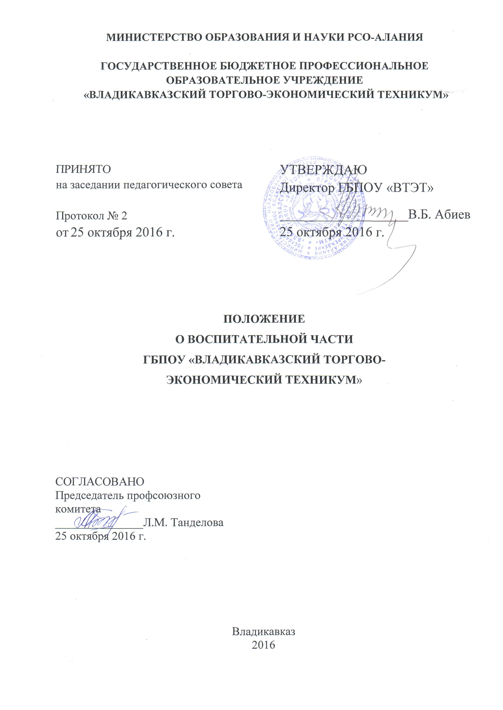
Общие положения

  - Настоящее положение регламентирует организацию воспитательной работы ГБПОУ «Владикавказский торгово-экономический техникум», ее цели, задачи, содержание, принципы.
  - Положение разработано в соответствии с Конституцией РФ, Федеральным законом «Об образовании в Российской Федерации» от 29.12.2012 № 273-ФЗ, действующими законами и подзаконными актами РФ в сфере образования, Уставом и иными локальными актами ГБПОУ «Владикавказский торгово-экономический техникум».
  - Положение является локальным нормативным актом техникума.
  - Воспитательная работа – один из видов основной деятельности техникума, является неотъемлемой частью целостного образовательного процесса техникума, строящегося на основе гуманистической направленности своей работы и развития социальной и культурной компетенции личности.
Воспитательная работа техникума способствует становлению активной гражданской позиции ее участников, их личной ответственности, способствует самоутверждению, формированию опыта творческой деятельности, проявлению профессиональной компетенции, осознанного отношения к делу.
  - Непосредственно организует и координирует воспитательную работу в техникуме заведующий воспитательной частью.
  - Заведующий воспитательной частью организует текущее и перспективное планирование воспитательной работы, проводит ее совместно с педагогическим коллективом техникума, контролирует ее качество, осуществляет взаимодействие с родителями и классными руководителями, организует внеучебную работу.
  - Воспитательную деятельность в техникуме совместно с заведующим воспитательной частью организуют председатели цикловых комиссий техникума, классные руководители групп, преподаватели, руководители спортивных секций и творческих коллективов, работники библиотеки.

- Цели и задачи воспитательной работы

  - Главной целью воспитательной деятельности является формирование высоконравственной личности и специалиста, востребованного обществом, с учетом индивидуальности обучающегося; компетентного, ответственного, свободно владеющего своей профессией и ориентированного в смежных областях деятельности, готового к постоянному профессиональному росту, социальной и профессиональной мобильности, стремящегося к саморазвитию и самосовершенствованию.
  - Задачами воспитательной деятельности являются:
- создание оптимальной социокультурной среды, направленной на творческое самовыражение и самореализацию личности студента;
- формирование у студентов гражданской позиции, сохранение и преумножение нравственных, культурных и научных ценностей в условиях современной жизни, сохранение и возрождение традиций техникума;
- удовлетворение потребностей личности в интеллектуальном, культурном, нравственном и физическом развитии;
- обеспечение успешной адаптации обучающихся к условиям и режиму учебной деятельности, психологической и правовой готовности к будущей профессиональной деятельности;
- развитие самоуправления обучающихся;
- развитие потребности в здоровом образе жизни обучающихся.

- Содержание и принципы воспитательной работы

  - Воспитательная работа в техникуме строится согласно личностно-деятельностному подходу.
Личностно-деятельностный подход – это системный подход в воспитательной работе.
Основными технологиями при личностно-ориентированном и системном подходах к воспитанию являются: коллективно-творческие дела, тренинг-общение, шоу-технологии, групповая проблемная работа (диспуты, дискуссии, обсуждение ситуаций, разработка проектов), диалог «Педагог-воспитанник», создание ситуаций успеха и другие.
  - Основными направлениями воспитательной работы в техникуме являются:
- планирование и координация работы всех участников воспитательного процесса;
- методическая работа с классными руководителями, преподавателями, молодыми специалистами, родителями;
- развитие студенческого самоуправления и совершенствование его информационно-правового обеспечения;
- воспитание образовательной самостоятельности обучающихся в процессе исследовательской деятельности;
- воспитание правовой культуры и профилактика правонарушений, алкоголизма, наркомании, табакокурения, формирование здорового образа жизни;
- воспитание творческой индивидуальности, инициативности личности, коллективизма;
- воспитание патриотизма и формирование активной гражданской позиции;
- воспитание конкурентоспособной личности, направленной на самореализацию и творчество.
  - Принципами, направленными на развитие социально-активной, образованной, нравственно и физически здоровой личности, в современных условиях, являются:
- единство обучения и воспитания;
- участие студентов в различных видах деятельности техникума;
- социальное взаимодействие.
  - В соответствии с подходами, функциями и принципами воспитательной деятельности используются следующие формы работы:
- индивидуальные (беседы, консультации, обмен мнениями, оказание индивидуальной помощи, совместный поиск решения проблемы и другие);
- групповые (дискуссии, диспуты, дебаты, мультимедийные презентации, проекты);
- коллективные (конкурсы, концерты, фестивали, акции, соревнования, походы, агитбригады).

- Участники воспитательной работы

  - Состав участников воспитательной работы техникума:
- директор техникума;
- заместитель директора по учебно-воспитательной работе;
- заведующий воспитательной частью;
- заведующие отделениями;
- преподаватели физкультуры;
- студенческий совет, старостат;
- классные руководители;
- обучающиеся, родители;
- преподаватели.
  - Общее руководство деятельностью воспитательной работы в техникуме осуществляет директор, который:
- издает приказы и распоряжения по вопросам воспитательной работы;
- определяет основные направления политики техникума в сфере воспитательной работы;
- осуществляет контроль деятельности участников воспитательного процесса;
- утверждает план воспитательной работы.
  - Непосредственно организует и координирует воспитательную работу в техникуме заведующий воспитательной частью, который подчиняется непосредственно директору техникума и:
- организует текущее и перспективное планирование воспитательной работы техникума;
- обеспечивает воспитательный процесс в техникуме;
- обеспечивает использование и совершенствование методов организации воспитательного процесса и современных воспитательных технологий;
- осуществляет контроль качества воспитательного процесса (тематический, персональный);
- организует воспитательную, методическую, культурно-массовую, внеаудиторную работу;
- оказывает помощь обучающимся в проведении культурно-просветительских и оздоровительных мероприятиях;
- отвечает за выполнение классными руководителями их обязанностей;
- организует просветительскую работу для родителей (лиц, их заменяющих);
- обеспечивает своевременное составление, утверждение, представление отчетной документации, локальных нормативных актов, регламентирующих воспитательную работу в техникуме;
- выполняет иные функции в соответствии со своими должностными обязанностями.
  - Преподаватели физического воспитания осуществляют воспитательную функцию по формированию здорового образа жизни обучающихся через вовлечение их в активные виды деятельности в форме соревнований кроссов, эстафет и других форм в соответствии со своими должностными обязанностями.
  - Руководители структурных подразделений осуществляют воспитательную работу в соответствии с настоящим Положением и своими должностными инструкциями, в тесном взаимодействии с заведующим воспитательной частью.
  - Техникум в рамках воспитательной работы взаимодействует с социальными партнерами: проводятся встречи, диспуты и другие формы работы. Взаимодействие с социальными партнерами строится на общественных добровольных началах посредством заключения соглашений.

- Организация и контроль воспитательной работы

  - Заведующий воспитательной частью разрабатывает План воспитательной работы техникума в мае-июне текущего года на очередной учебный год. План утверждается директором.
Заведующий воспитательной частью доводит утвержденный План до классных руководителей на совещании и обеспечивает его размещение на официальном сайте техникума.
План хранится у заведующего воспитательной частью.
  - Планирование воспитательной работы осуществляется по следующим обязательным направлениям:
- гражданско-патриотическое воспитание;
- духовно-нравственное воспитание;
- эстетическое воспитание;
- семейное воспитание;
- правовое воспитание;
- здоровьесберегающее воспитание;
- профориентация;
- работа по сохранению традиций техникума;
- работа по самоуправлению;
- спортивно-массовая работа.
  - Классный руководитель составляет годовой план работы группы, который утверждается заместителем директора техникума по учебно-воспитательной работе;
  - Рекомендуемые формы воспитательной работы:
- общие мероприятия техникума;
- работа творческих коллективов (по интересам);
- тематические классные часы;
- циклы бесед;
- олимпиады;
- встречи с ветеранами, выпускниками техникума, работниками различных служб и др.;
- экскурсии;
- посещение театров, выставок, музеев;
- спортивные соревнования.
  - Информационное обеспечение управления и организации воспитательной работы техникума осуществляется в двух формах – устной (устные распоряжения, обмен мнениями на совещаниях, выступления и пр.) и письменной (приказы, плановая и отчетная документация, стенные газеты и пр.).
  - Техникум в процессе воспитательной работы взаимодействует с другими общественными и государственными организациями и учреждениями г. Владикавказа, Республики Северная Осетия-Алания и других регионов.
  - За успехи, достигнутые в воспитательной работе, ее участники могут быть поощрены директором по представлению заместителя директора по воспитательной работе (объявление благодарности с занесением в личное дело; награждение почетными грамотами, дипломами).
  - За нарушения дисциплины участники воспитательной работы могут быть привлечены директором к дисциплинарной ответственности и на них могут быть наложены взыскания (предупреждения, выговор).
  - Ответственность за качество воспитательной работы несет заведующий воспитательной частью.
  - Контроль воспитательной работы осуществляет директор техникума.

- Документация и отчетность

В состав документации и отчетности входят:
  - Воспитательно-методический комплекс классного руководителя, включающий в себя:
- сведения об обучающихся группы;
- сведения о родителях обучающихся;
- социальный паспорт группы;
- план воспитательной работы группы;
- тематические классные часы;
- темы родительских собраний;
- индивидуальная работа с обучающимися и родителями;
- текущие дела (дежурство по кабинету, дежурство по техникуму, участие обучающихся в жизни группы и техникума и пр.);
- результаты учебной деятельности;
- поощрения/взыскания;
- анализ воспитательной работы за семестр и учебный год.
  - Отчеты классных руководителей, руководителей спортивных секций, творческих объединений, библиотеки о проведении воспитательной работы за семестр и учебный год.
  - На основании отчетов, указанных в пункте 6.2. заведующий воспитательной частью составляет итоговый отчет о воспитательной работе техникума.

